2015年10月高等教育自学考试全国统一命题考试
科学·技术·社会试卷
(课程代码00395)
一、单项选择题(本大题共20小题，每小题l分，共20分)
在每小题列出的四个备选项中只有一个是符合题目要求的，请将其选出并将“答题卡”
1．在翻译介绍日本的书目时首先使用了“科学”一词的人是
A.康有为
B.梁启超
C.鲁迅
D.钱学森
2．创造性地提出了“科学技术是第一生产力”的是
A.毛泽东
B.邓小平
C.周恩来
D.江泽民
3．雷切尔·卡逊在1962年出版了世界上第一部环境科学的研究力作是
A.《寂静的春天》
B.《增长的极限》
C.《技术与文明》
D.《单向度的人》
4。曾指出“在某种意义上说,20世纪到下一个世纪是一个交叉学科的时代”的是我国著名
科学家
A.苏步青
B.邓稼先
C.李四光[最新年份咨询qq593777558]
D.钱三强
5．多层次性、开放性、非线性、不稳定性和不确定性等极度复杂的特征表明了S髓发展的
A.全球化趋势
B.人文化趋势
C.多样化趋势
D.生态化趋势
6．1905年，爱因斯坦提出
A.狭义相对论
B.物质波
C.介子概念
D.原子结构理论
7．在中药学方面，现存最早的药物学专著是汉代的
A.《黄帝内经》
B.《伤寒杂病论》
C.《神农本草经》
D.《本草纲目》[[微信公众号：ikaoti]
8．第一次科学革命的起点是
A.粒子物理学提出
B.星云说发表
C.量子论提出
D.天文学革命
9．知识论模式的突出特点是具有极强的抽象性和
A.精确性
B.逻辑性
C.理论性
D.宏观性
10．1985年2月欧共体通过了《欧洲信息技术研究和发展规划》，即
A.技术教育培训联营计划
B.欧洲通讯技术计划
C.尤里卡计划
D.信息高速公路计划
11．1997年7月欧盟公布了《2000年议程》，提出欧盟的新目标是建设
A.一体化欧洲[本科目答案页面导航：http://zk.ikaoti.cn/zikao.htm]
B.信息化欧洲[本科目答案页面导航：http://zk.ikaoti.cn/zikao.htm]
C.合作化欧洲D。知识化欧洲
12.目前科学教育实践课程的主要形式是
A.理科课程中的实验课
B.课外兴趣小组
C.探索与研究
D.课外实习
13.国际无形贸易的发展速度第一次超过了商品贸易是在
A.1978年
B.1979年
C.1980年
D.1981年
14．科学技术与社会教育的一体化教育原则中知识与社会的一体化要求与科学技术知识相
联系的是
A.教育对象
B.社会生活
C.学校生活
D.家庭生活
15.中小学教育中，考试答案的标准化反映出科学技术异化的哪种表现?
A.生态的破坏
B.社会的单向度
C.知识的转向
D.心理的变异
16．人类第一次用动物细胞无性繁殖的哺乳动物获得成功的时间是
A.1990年
B.1992年
C.1994年
D.1996年
17．以科学为主导的科学时代是指
A.18世纪
B.19世纪
C.20世纪
D.21世纪
18．世界温室气体排放最多的国家是
A.美国
B.加拿大
C.日本
D.中国
19.美国国会正式批准推动“人类基因组计划”的时间是
A.1980年[本科目答案页面导航：http://zk.ikaoti.cn/zikao.htm]
B.1990年
C.2000年
D.2010年
20．美国由联邦政府出面制定科学计划始于二战期间研制原子弹的
A.曼哈顿计划
B.阿波罗计划
C.星球大战计划
D.信息高速公路计划
二、多项选择题(本大题共7小题，每小题2分，共14分)
卡”的相应代码涂黑。未涂、错涂、多涂或少涂均无分。
21．科学、技术与社会的特点包括
A.多元性特点
B.开放性特点
C.交叉性特点
D.综合性特点E．人本性特点[[微信公众号：ikaoti]
22．博物学的特点包括
A.自然性
B.本土性
C.个体性
D.涉身性E．具体性
23．作为现代新技术革命的关键技术之一，现代生物工程的工艺系统有
A.基因工程
B.细胞工程
C.酶工程[本科目答案页面导航：http://zk.ikaoti.cn/zikao.htm]
D.微电脑工程E．发酵工程
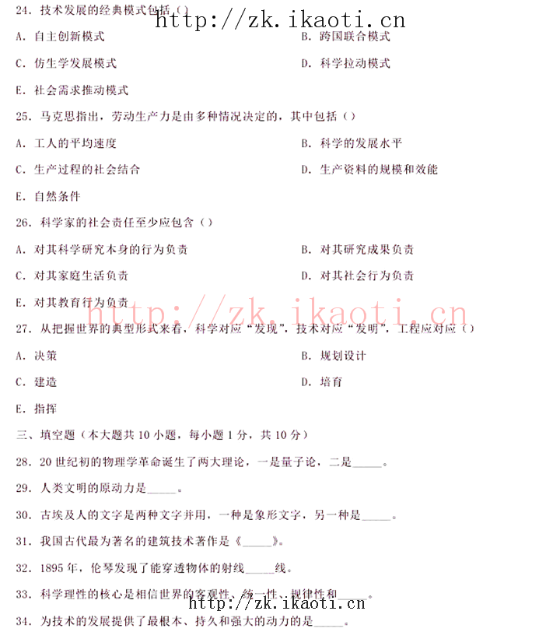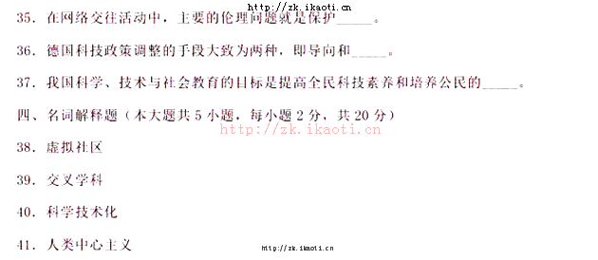
42.科教兴国
五、简答题(本大题共5小题，每小题5分，共25分)
43．简述科学、技术与社会教育倡导的新的教育理念。
44．规避工程灾难的基本路径有哪些?
45.简述当代科学和技术革命的特点。
46.为什么说政治对科学技术发展具有保障作用?
47．简述我国实施国家创新战略的紧迫性和必要性。
六、论述题(本大题共2小题，第48小题l0分，第49小题ll分，共21分)
48.运用所学理论，说明科学技术上的新突破必将导致社会的产业结构发生新的变化。
49．试论社会生产实践对科学技术发展的决定性作用。

